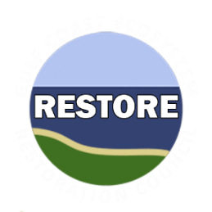

**Mục đích của Kế hoạch Toàn diện:** Nâng cao khả năng tồn tại lâu dài của cộng đồng

**Các yếu tố gây căng thẳng**

Mực nước biển tăng

Ngập lụt ven biển

Mất môi trường sống và chia cắt

**Các mục tiêu**

Thúc đẩy sự phục hồi và tồn tại lâu dài của cộng đồng

**Phương án tiếp cận và Kỹ thuật**

**Tạo lập, khôi phục, và cải thiện các vùng đất ngập nước ven bờ, đảo, bờ biển và mũi đất**

• Bảo vệ bờ biển tự nhiên

• Khác (Phát triển các công cụ để quy hoạch và đánh giá)

**Số liệu**

Số lượng các cơ sở khu dân cư, thương mại và công chúng được hưởng lợi

Số dặm bờ biển được lắp đặt bờ biển sinh thể

Số lượng các nghiên cứu đã được phát triển để cung cấp thông tin cho công tác quản lý

**Bảo vệ và bảo tồn môi trường sống ven biển, cửa sông, và ven sông**

• Thâu đạt đất đai

• Khác (Phát triển các công cụ để quy hoạch và đánh giá)

Thời tiết khác nghiệt

Số mẫu Anh thâu đạt có trả phí

Số mẫu được bảo vệ theo

quyền địa dịch

*Chương trình về Khả năng tồn tại lâu dài của Bờ biển vùng vịnh Florida* áp dụng các phương án tiếp cận và kỹ thuật của Khung Quy hoạch để hỗ trợ cho các mục đích và mục tiêu của Kế hoạch Toàn diện. Để hỗ trợ cho mục tiêu chính là *Thúc đẩy sự phục hồi và tồn tại lâu dài của cộng đồng*, các yếu tố gây căng thẳng như mực nước biển dâng và thời tiết khắc nghiệt sẽ được giải quyết bằng kỹ thuật *Bảo vệ bờ biển tự nhiên*, trong khi đó, các tình trạng ngập lụt ven biển, mất môi trường sống và chia cắt sẽ được giải quyết bằng kỹ thuật *Thâu đạt đất đai*.Các yếu tố gây căng thẳng cũng sẽ được giải quyết bằng một kỹ thuật khác với những kỹ thuật được trình bày trong Khung Quy hoạch: *Phát triển các công cụ để quy hoạch và đánh giá*.Thành công của việc sử dụng kỹ thuật bảo vệ bờ biển tự nhiên để *Thúc đẩy sự phục hồi và tồn tại lâu dài của cộng đồng* có thể được theo dõi bằng số liệu về số lượng các cơ sở khu dân cư, thương mại và công chúng được hưởng lợi và số dặm bờ biển được lắp đặt bờ biển sinh thể, trong khi thành công của việc sử dụng kỹ thuật thâu đạt đất đai có thể được theo dõi bằng số mẫu được bảo vệ theo quyền địa dịch và số mẫu thâu đạt có trả phí. Việc phát triển thành công các công cụ quy hoạch và đánh giá có thể được theo dõi bằng số lượng các nghiên cứu được phát triển để cung cấp thông tin cho công tác quản lý.

Danh sách Ưu tiên Cấp kinh phí (Danh sách FPL) 3b là một phần của phương án tiếp cận hai giai đoạn được Hội đồng Khôi phục Hệ sinh thái vùng Vịnh (Hội đồng) sử dụng nhằm đáp ứng các nhu cầu của hệ sinh thái và tận dụng những cơ hội hợp tác quan trọng để thúc đẩy quá trình khôi phục hệ sinh thái trên quy mô lớn.

Hội đồng đang xem xét phê chuẩn $5.6 triệu đô la trong khoản kinh phí quy hoạch theo Danh sách FPL Hạng mục 1 cho *Chương trình về Khả năng tồn tại lâu dài của Bờ biển vùng vịnh Florida*. Ngoài ra, Hội đồng đang xem xét một hợp phần thực hiện cho khả năng tài trợ trong tương lai như là một hoạt động theo Hạng mục 2 thuộc Danh sách FPL đề xuất dành $8.4 triệu đô la cho hợp phần này, chờ đánh giá thêm và cuộc bỏ phiếu từ Hội đồng. *Chương trình về Khả năng tồn tại lâu dài của Bờ biển vùng vịnh Florida* sẽ sử dụng các kỹ thuật và phương án tiếp cận của Khung Quy hoạch nêu ở hình dưới để giải quyết các yếu tố gây căng thẳng cho môi trường trên Tiểu bang Florida vùng Vịnh. Tiểu bang Florida, thông qua Sở Bảo vệ Môi trường Florida, là nhà tài trợ cho chương trình đề xuất này.

Phát triển các chiến lược giải quyết khả năng tồn tại lâu dài rất quan trọng đối với khả năng thích ứng với thay đổi đường bờ biển của Florida. Các hoạt động của chương trình bao gồm (1) đánh giá tính dễ tổn hại nhằm xác định các chiến lược cải thiện khả năng tồn tại lâu dài, (2) bờ biển sinh thể để bảo vệ chống xói mòn và giảm năng lượng sóng, và (3) các hoạt động quản lý và thâu đạt đất đai ven biển và đất ngập nước để bảo vệ các môi trường sống nhằm tăng cường khả năng tồn tại lâu dài. Sở Bảo vệ Môi trường Florida sẽ hợp tác với Chương trình Florida Forever để xác định việc thâu đạt đất đai và với Văn phòng phụ trách Khả năng tồn tại lâu dài và Bảo vệ Bờ biển (Office of Resilience and Coastal Protection) để đánh giá tính dễ tổn hại và các hoạt động quản lý vùng đất ngập nước. Hoạt động của chương trình sẽ được lựa chọn từ các đề xuất do công chúng đệ trình trong thời gian trưng cầu đề xuất. Chương trình này sẽ mang lại những lợi ích đáng kể như cải thiện khả năng tồn tại lâu dài, bảo vệ chống lại năng lượng sóng và triều cường, bảo vệ môi trường sống (ví dụ: đầm lầy, rừng ngập mặn, cỏ biển, san hô và rạn hàu), duy trì quần thể động vật hoang dã khỏe mạnh, lợi ích về phẩm chất nước, các cơ hội về giải trí và du lịch cùng với lợi ích cho nghề cá.

## Chương trình về Khả năng tồn tại lâu dài của Bờ biển vùng vịnh Florida

# DANH SÁCH ƯU TIÊN CẤP KINH PHÍ 3B

## Tổng quan Chương trình

13/10/2020

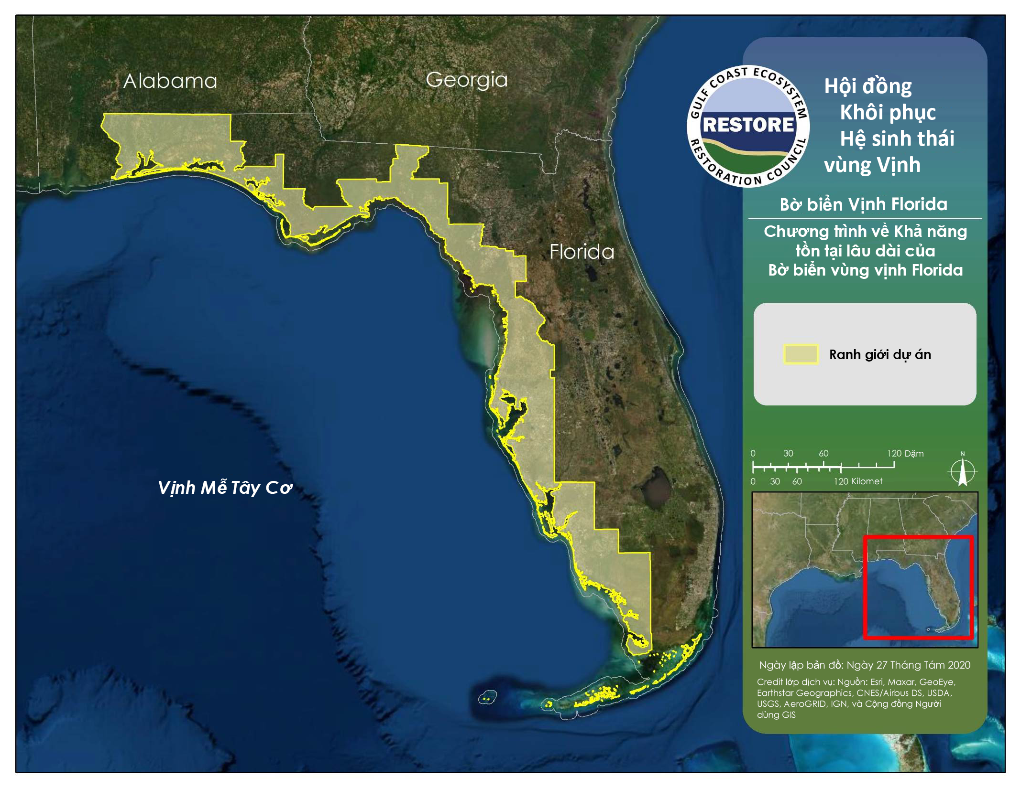

## Chương trình về Khả năng tồn tại lâu dài của Bờ biển vùng vịnh Florida